##### Logo facebook (1)logo_60

##### ***En direct du***

##### ***Club « Rencontres et Loisirs »***

##### 

##### Bulletin d’information N° 28 – Janvier 2019

|  |  |  |  |  |  |  |  |  |  |  |  |  |  |  |  |
| --- | --- | --- | --- | --- | --- | --- | --- | --- | --- | --- | --- | --- | --- | --- | --- |
| **Le mot de la présidente**  *Chères adhérents, chères adhérentes,*  *L’association les Riverains de la Route de Beauvais a été dissoute et a souhaité faire don des fonds restant sur son compte bancaire à notre club afin que ceux-ci soient utilisés pour les aînés de Précy.*  *Nous avons reçu un virement de 256,52euros que nous avons attribués à l’activité « Gym séniors et prévention des chutes »*  *De ce fait les adhérentes ont vu leur participation diminuer pour les trois derniers mois de l’année..*  *Tous les membres du Conseil d’administration et tous les adhérents remercient chaleureusement cette association pour son don.*  *Bientôt fin Janvier, il me reste encore quelques jours pour vous présenter au nom du Conseil d’Administration et en mon nom personnel nos meilleurs vœux pour 2019 en espérant vous voir nombreux et nombreuses participer aux différentes activités de notre club.*    *Ghyslaine Mansart* | **Sorties à venir**  **Résultat d’images pour autocar**   |  |  | | --- | --- | | **27 Janvier** | **LOTO** | | **12 Février** | **A.G. du club** | | **17 Mars** | **Cirque d’Hiver Bouglione** | | **02 avril** | **Repas de printemps** | | **14 Mai** | **Parc des Félins et des Singes** | | **11 Juin** | **L’Armada Rouen** | | **04 Juillet** | **Buffet d’été** |   **Nous comptons sur vous**  **RAPPEL : *Pensez à vous munir de votre carte d’adhérent à jour de votre cotisation lors de chaque sortie ou autre manifestation organisée par le Club*** |

# Club « Rencontres et Loisirs »de Précy-sur-Oise siège social : Mairie de Précy-sur-Oise 60460

*Site internet :* [*http://clubretl.e-monsite.com*](http://clubretl.e-monsite.com)

*Présidente: Ghyslaine Mansart : Tél.* ***06.73.50.14.52*** *Email :* ***clubretl@gmail.com***

**MCj03552590000[1]**

**LA VIE du CLUB**

**Ils nous ont quittés :** C’est avec beaucoup d’émotion que nous avons appris le décès de ***Madame* *Annie Kasprzycki , de Monsieur Jacques Briqué***, fidèles adhérents des mardis et des sorties, et tout récemment de ***Madame Monique Breton***, ***de Mesdames Paulette Amiot et Monique Caron,*** également adhérentes avant leur placementen maison médicalisée pour raison de santé. Nous renouvelons à leurs familles nos sincères condoléances.

Une pensée également pour nos adhérents actuellement hospitalisés à qui nous souhaitons une meilleure santé et un retour proche parmi nous.

**Echos de nos sorties**

**02.08. : Pique-nique des marcheurs** aux **Etangs de Gouvieux. 17** participants. Journée très agréable et réussie.

**30.08 : Sortie annuelle des marcheurs** à **Nesle-la-Vallée** et restaurant à **Auvers** . **27** participants pour cette belle sortie organisée pour les marcheurs assidus des jeudis.

**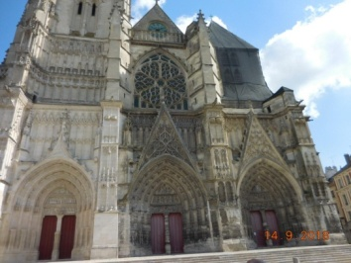08.09 : Journée des Associations** : Ghyslaine Mansart, Christiane Hermant et Christine Do Paço étaient présentes. Nous avons eu 3 inscriptions (1 de Précy et 2 de l’extérieur).

**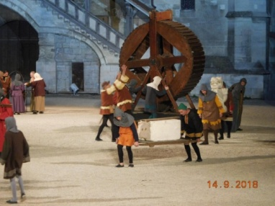14 .09 : Spectacle nocturne à MEAUX. Visite guidée** de la **Cité Episcopale**, visite de la **Maison de Brie** avec dégustation, et des c**oulisses du spectacle**. **28** participants pour cette sortie très intéressante avec malgré tout un petit bémol, notre guide n’était pas à la hauteur de ce que l’on espérait.

Le diner était très bien, et le spectacle également

**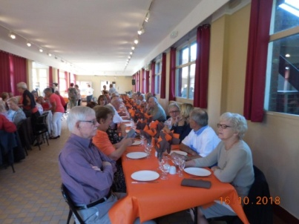22.09 : Marche de la Convivialité** **à Senlis**. **28** personnes dont 4 non adhérents (c’est peu) ont participé à cette marche .Le pot de l’amitié s’est déroulé dans le cadre magnifique du Lycée Saint-Vincent de Paul.. Le soleil était au rendez-vous. **28 euros** ont été récoltés pour Solidarité Madagascar.

**16.10 : Repas d’automne** .**61** participants dont 2 non adhérents ont partagé dans la joie et la bonne humeur, le couscous concocté par Mr Mennecier, notre traiteur avant de s’élancer vers la piste de danse pour bon nombre d’entre eux . Belle journée .La tombola a rapporté **280 euros** au club.

**25 octobre : Fête de l’Amitié** organisée par Générations Mouvement – Fédération de l’Oise, Salle le Tigre à Margny-lès-Compiègne. **42** participants dont 2 enfants ont assisté et apprécié ce magnifique spectacle de danses haut en couleurs, .relatant la vie d’une petite fille russe prénommée Dasha rêvant de devenir danseuse. . 20 artistes professionnels du conservatoire de Brest-Livoskt dont 1 ténor, 1 chanteuse, 6 musiciens et 12 danseurs) nous ont fait voyager à travers le monde.

**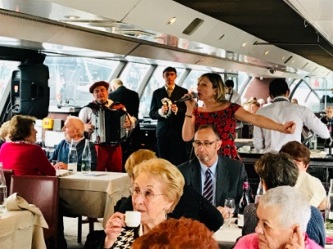15.11 : Croisière Beaujolais** sur les **bateaux mouche** de la Seine. **54** participants pour cette sortie très agréable. Déjeuner dans un beau cadre, se laisser glisser et admirer les Monuments de Paris, dans une ambiance chaleureuse avec quelques airs d’autrefois, n’est ce pas merveilleux ! Le temps hélas passe vite et chacun est reparti, non sans regrets, avec sous le bras, sa bouteille de beaujolais.

**04.12** : **Pot des activités du Club**. Une soixantaine d’adhérents participant aux différents ateliers se sont retrouvés pour partager un moment de convivialité et faire connaissance.

**08.12 : Marché de Noël** aux Erables, de 14 H 00 à 17 H 30. **60 visiteurs** dont **40** adhérents, c’est peu..

C’est très décevant pour les personnes notamment de l’atelier « papier » qui s’investissent beaucoup pour réaliser de magnifiques objets en vue de les vendre pour augmenter les finances du club

Il y avait de très jolis sujets exposés, mais cela n’a pas suffi... La recette fut de **454 euros**

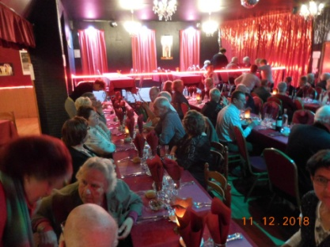

**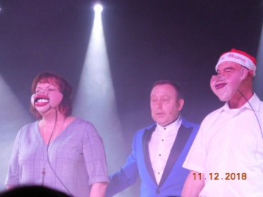11.12 : Repas de Noël** au Cabaret **« Star Paradyse** » à **Gisors**. **: 73** personnes étaient présentes à notre repas de noël qui s’est déroulé cette année dans un cabaret. Les participants ont, en majorité, apprécié le repas et le spectacle varié avec une participation forte des adhérents à des sketches comiques qui ont ravi le public. Une très bonne journée de détente et de rigolade.

L’année prochaine ce sera un repas de noël traditionnel avec animation et dansant.

**NOS ACTIVITES :**

****

**MARCHE**

L'activité “marche”, au sein du club “Rencontres et Loisirs", rencontre toujours autant de succès, que ce soit pour les marches “Autour » et « Hors Précy” : le nombre de participants augmente, **une** **quarantaine de personnes**, ce qui est bon signe et synonyme de convivialité ! Nous nous en félicitons tous.

Nous vous invitons à nous emboîter le pas et, pour se faire, nous vous communiquons le planning des dates pour l'année 2019. R.V. les mardis et jeudis matin à 9 H 00 devant les Erables.

*Responsable :* ***Catherine Chapuis***

***Marches “AUTOUR DE PRECY”*** :

**Dates 2019 :** 10/01 24/01 - 7/02 21/02 - 07/03 21/03 - 4/04 18/04 - 02/05 16/05 - 13/06 27/06 - 11/07 25/07 - 08/08 22/08 - 05/ 09 19/09 - 03/10 17/10 31/10 - 14/11 28/11 - 12/12

***Marches “HORS PRECY”*** :

**Dates 2019** : 03/01 17/01 31/01 - 14/02 28/02 - 14/03 28//03 - 11//04 25/04 - 09/05 23/05 - 06/06 20/06 02/07( mardi) 18/07 – 01/08 29/08 - 12/09 26/09 - 10/10 22/10 - 07/11 21/11 - 05/12 -19/12.

**Une petite marche** d’environ **1 heure** a lieu également tous les **Lundis matin** à partir de **10 H 30** pour toutes les personnes désirant garder une activité mais ne pouvant marcher très longtemps. Celle-ci est conduite par ***Christine do Paço***, assistée ***d’Annick Lebourg***. . Cette activité rencontre un grand succès puisque à ce jour elle compte une **quarantaine** de participants.

**GYM SENIORS – PREVENTION DES CHUTES**



La gym séniors a lieu le **Lundi après-midi** de **15 H 15 à 16 H 15**. Les séances sont animées par notre sympathique Clotilde. Nos **14**  participantes sont très heureuses de se retrouver pour partager dans la bonne humeur, cette heure de gym douce qui leur permet d’adoucir leurs douleurs et leur apporter un peu de bien être.

**Dates 2019: Tous les lundis** ***sauf au cours des vacances scolaires***

**SPORT CEREBRAL** :

Quelques assidus (es), une quinzaine de personnes, se retrouvent **1 mercredi** par mois de **14 H 30 à 16 H 30** pour des exercices de mémoire visuelle, numérique, grammaticale, de la logique, des dictées , des rhébus, etc… dans une ambiance très conviviale, animés par ***Christiane Sallard, Arlette Trégouet, et Franck Cerri.***

N’hésitez pas à venir nous rejoindre

**Date 2019** : 23/01 - 06/02 - 06/03 - 03/04 - 15/05 - 12/06 - 04/09 - 02/10 - 13/11 - 11/12

**CREATION AUTOUR DU PAPIER**

[](https://www.google.fr/search?biw=1366&bih=641&tbm=isch&q=bijoux+origami&sa=X&ved=0ahUKEwis-eDp7OnQAhXF0xoKHVhYDyYQhyYIIQ)Chaque dernier mercredi du mois 8 à 10 adhérentes se retrouvent avec ***Christine Do Paço*** autour du papier pour fabriquer divers objets, bijoux, dont certains sont vendus au marché de noël. Cet atelier permet aux personnes adroites de leurs mains de partager un moment de convivialité et de créativité.

N’hésitez pas à venir nous rejoindre

**Dates 2019 :** 30/01 - 27/02 - 27/03 - 17/04 - 29/05 - 26/06 -31/07 - 28/08 - 25/09 - 16/10 -27/11 - 18/12

**DANSE COUNTRY**

***Josette Duplenne,*** animatrice et adhérente, nous a permis de mettre en place cette activité au sein du club. Nous la remercions chaleureusement pour son implication.

 Malheureusement, elle ne peut plus continuer, mais ***Josette Duarte*** adhérente également et danseuse de country très expérimentée a proposé d’animer les séances . Ce qui nous permet de poursuivre et aux participantes de passer des moments très conviviaux en dansant .

Un très grand merci à Josette sans qui cette activité aurait été abandonnée.

Les cours se déroulent en 2 étapes – **14 H à 15 H 30** pour les novices et **15 H30 à 17 H 00** pour les débutants.

**Dates 2019** **: les jeudis** 10 et 24/01 –21/02 - 07/03 -– 04 et 18/04 –16/05 – 13 et 27/06 – 11 et 25/07 – 05 et 19/09 -03 – 10 -17 et 31/10 -14 et 28/11 -12/12.

**Les mardis** (révision) 29/01 ,26/02 – 12 et 26/03 – 09 et 23/04 ,21/05 – 04/06 – 02, 16 et 30/07, 24/09 – 08 et 22/10 – 05 et 19/11 – 03 et 17/12.

**Responsables *: Josette Duplenne, Arlette Trégouët, Christiane Sallard***

**

**AQUAGYM**

Cette activité qui compte **14** adhérentes **et 1** adhérent . a lieu le **vendredi matin** **de 11 H 15 à 12 h 00 à** la piscine de Montataire. Le transport se fait par covoiturage au départ des érables à 10 h 40 et retour vers 12 h 40. La piscine étant fermée au public pendant la séance, nos nageur peuvent profiter au maximum, faire des exercices ce qui est très recommandé d’ailleurs pour les douleurs

**Dates 2019**: tous les **vendredis**, **sauf vacances scolaires.**

**Responsable : *Franck Cerri et Jeanne Barloy.***

**DICTEE**

Une dictée a lieu **2 mercredis matin** par mois de **10 H à 11 H 30**, animée par Ghyslaine Mansart et est très appréciée par une dizaine d’ amateurs de littérature et de langue française.

**Dates 2019** : 16 et 30/01 – 13 et 20/02 – 13 et 27/03 - 10/ et 24/04 – 22 et 29/05 – 05 et 19/16 – 10 et 24/07 – 07 et 21/08 – 11 et 25/09 – 09 et 23/10 – 06 et 27/11 – 18/12

N’hésitez pas à venir nous rejoindre

**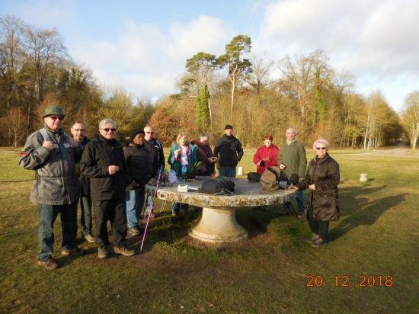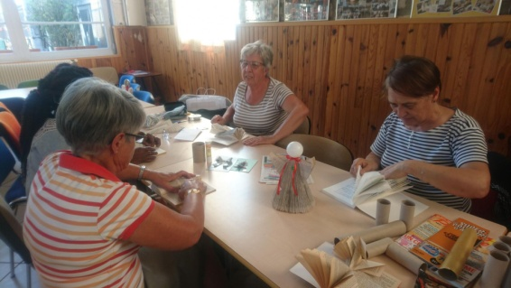Nos rendez-vous du MARDI après-midi** : ces moments passés de 14 H à 17 H sont essentiels notamment pour les personnes seules qui se retrouvent autour d’une partie de belote, scrabble, jeux divers de société, et permettent le dialogue et l’échange qui leur manquent tant. Les petits goûters partagés et les anniversaires en fin de mois, çà fait plaisir et c’est sympa. N’hésitez pas à en parler autour de vous afin que de nouvelles personnes nous rejoignent..

**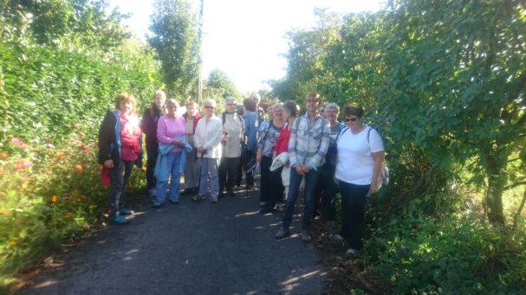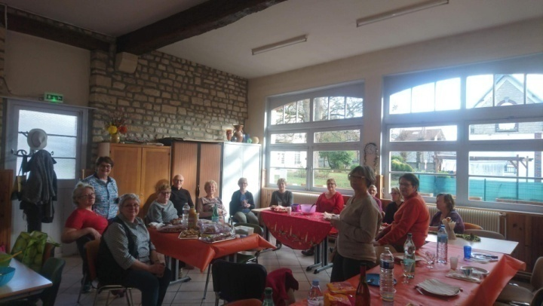**

**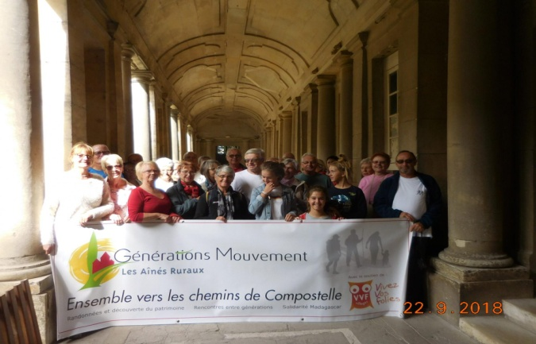**

**[Résultat de recherche d'images pour "logos concours divers gratuits"](http://www.google.fr/url?url=http://www.jeu-concours.ch/&rct=j&frm=1&q=&esrc=s&sa=U&ved=0ahUKEwji2O-r2MXNAhXF0hoKHYVvDrEQwW4IFjAA&usg=AFQjCNGpZHlhTClrNA8mOPVquIMMmB1qXg) organisés par Générations Mouvement**

**Concours de dictée.**

**22/11/2018 *: Catherine Chapuis, Julien Kocan*** , ***Roland Pfleger*** pour Précy, et ***MmeMarandola*** pour Villers sous St-Leu ont participé à la $sélection pour le Sud-Ouest de l^{'}Oise$ et ont été retenus pour la finale qui aura lieu le 27 Mars 2019 à Avrechy.

Félicitations à ces adhérents qui représentent au mieux notre club. Souhaitons leur bonne chance pour la finale.

**Jeu des connaissances :**

***C Chapuis, M. C. Leleu, J Kocan, Ch. Sallart et R Pfeleger*** participent à ce jeu pour notre club qui se déroule de septembre 2018 à mars 2019.

Ils méritent tous nos encouragements

**Concours photo :** « Les fleurs de l’Oise et de l’Aisne » .Date limite d’envoi des photos le 1er Avril 2019.

**VOYAGES de la FEDERATION**

**Voyage à Chypre et en Terre Sainte du 15 au 2Décembre 2018. 9** adhérents ont participé à cette magnifique croisière et sont rentrés enchantés et emplis de souvenirs et d‘émotions .

**

**SEJOURS 2019**

DU 05 au 12 Mai : La Corse (Furiani)

DU 16 au 23 Juin la Charente Maritime (Ronce les Bains)

Du 14 au 21 Septembre : Le Tyrol

Du 05 au 12 Octobre : Croisière Méditerranée (de Venise à Venise)

Du 12 au 23 Novembre : Voyage en Inde .

### **RÃ©sultat de recherche d'images pour "les seniors et la danse"Les bienfaits de la « Danse avec les Seniors » !**

Rumba, Salsa, Madison, Valse … la danse a un effet bénéfique sur les seniors.

En effet, « danser » permet tout d’abord de rompre avec l’isolement, de partager une passion et à moindre effort, de faire un peu de sport.

La musculature de nos aînés ayant tendance à fondre avec le temps, la danse entretien le corps et l’esprit. Elle fait travailler l’endurance, le souffle et l’équilibre. Elle apporte également des bienfaits sur la mémoire par concentration et pas de danse à retenir.

La danse a également un effet bénéfique sur le moral. C’est un déstressant apportant joie et convivialité.

Que cela soit au sein d’associations ou dans des cours privés, les seniors trouvent facilement l’endroit idéal pour la pratique de ce « sport ». Les bals ou thés dansants permettent également de passer des moments conviviaux en pratiquant la danse.

Alors, « dansez seniors »

**LE NOUVEL AN**

Quand arrive le Nouvel An   
Il faut avoir le cœur espérant    
Quand arrive le Jour de l'An   
Il faut cultiver l'espoir en tout temps   
L'avenir appartient à ceux qui espèrent   
La vie est un chemin fait de mystères   
Chaque jour est une page à remplir de lumière   
Chaque journée est une occasion de se réinventer   
Tel est l'enseignement de ce [poème de bonne année](http://www.textes-voeux.com/poemes-bonne-annee/)    
Soyez heureux et pleins de bonne volonté   
Croyez-en vous, en votre destinée   
Votre bonheur se trouve entre vos mains   
A vous d'y croire et d'avancer sur votre chemin   
Chemin de paix, de bonne santé et d'amour serein   
Marcher vers soi et respecter autrui

Telle est la recette d'une année réussie   
Meilleurs vœux de bonheur à toi qui me lis   
Que cette année nouvelle soit des plus jolies.

*Que l'année 2019 vous apporte de la joie, du bonheur et une excellente santé,*

*Qu’elle soit éclairée par la flamme de l'amour et la douceur de l'amitié.*